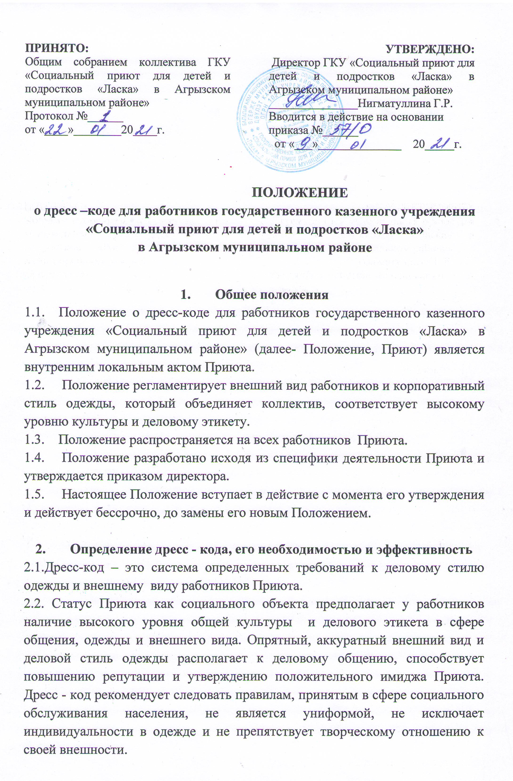
3.Правила дресс - кода
3.1. Одним из главных правил при выборе одежды, обуви, при использовании
парфюмерных и косметических средств является сдержанность и умеренность.
3.2. При выборе одежды необходимо учитывать ее функциональное назначение, своё возраст и физические данные.
3.3. Ношение работниками сменной обуви является обязательным.
3.4. Прическа: красивое плетение (для длинных волос) или тщательная укладка волос, распущенные волосы не допускаются.
3.5. Руки: ухоженные чистые ногти, покрытые неярким лаком.
3.6. Макияж: яркий макияж и деловой дресс-код - понятия несовместимые. Не стоит пренебрегать косметическими средствами вовсе (тени под глазами и блеклый вид никого не украшают). Чувство меры и ухоженность - два основных принципа красоты.
3.7. Одежда: соответствующий размер, стиль согласно времени и места. Элементы эротики, тесные юбки или брюки, глубокие декольте и пр. — исключены.
3.8. Обувь: сапоги или туфли на шпильке более 9 см. и платформе более 1 см. не приемлемы для ношения при работе в Приюте.
3.9. Аксессуары: уровень и умеренность. Дешевые украшения, как и обилие дорогих, смотрятся одинаково нелепо при выполнении социальной работы в Приюте.
3.10. Легкий аромат и соблюдение личной гигиены.
3.11. Мимика: улыбка - основной элемент дресс-кода.
3.12. Техническому персоналу, работа которого связана с комплексным обслуживанием и ремонтом здания, а также с уборкой помещений и прилегающей территории, обязательна к ношению выданная в Приюте спецодежда (халаты, специальная форма).
3.13. Руководящим и рядовым работникам Приюта рекомендуется одежда офисного стиля. Одежда всегда должна быть чистой и опрятной. Одежда подразделяется на повседневную и парадную.
3.14. Парадная одежда: руководящим и рядовым работникам рекомендуется носить парадную одежду в дни проведения мероприятий различного уровня в случае, если они принимают участие в их проведении. Для женщин: классическая юбка или классические брюки темных однотонных расцветок; однотонные блузки. Для мужчин - классические брюки или костюм темных однотонных расцветок, однотонная рубашка и галстук неяркой расцветки.
3.15. Повседневная одежда: предусматривает широкий и разнообразный выбор одежды офисного стиля. Повседневная одежда может быть разнообразных оттенков и дополняться различными аксессуарами.
3.16. Сотрудникам Приюта запрещено носить в рабочее время следующие вещи: спортивную одежду; обувь и одежду пляжного стиля, в том числе шорты, бриджи и капри, короткие юбки (минимальная длина юбки - 10 см выше колена); летние сарафаны пляжного типа с открытыми плечами; платья и блузки с открытой спиной, оголяющие живот, прозрачные или сильно декольтированные; юбки или платья с высоким разрезом; колготки и чулки ярких цветов и «в сеточку»; леггинсы без юбки; обтягивающие джинсы или брюки. Не рекомендуется появление работников в организации с пирсингом и татуировками на открытых частях тела.

4. Контроль за соблюдением дресс-кода
4.1. Ознакомление с Положением проводит специалист по персоналу при приеме на работу вновь поступающих работников.
4.2. Контроль соблюдения работниками Приюта Положения осуществляют заведующие отделениями.
4.3. При несоблюдении Положения к работнику могут быть применены меры, связанные с полной или частичной невыплатой денежных средств стимулирующего характера за качество работы с учетом разработанных критериев оценки эффективности профессиональной деятельности, поскольку несоблюдение рекомендуемого дресс-кода негативно сказывается на имидже Приюта.
4.4. При несоблюдении Положения о дресс-коде для работников государственного казенного учреждения Социальный приют для детей и подростков «Ласка»» в Агрызском муниципальном районе», заведующие отделением или директор имеют право отстранить работника от выполнения должностных обязанностей, отправить работника домой для приведения внешнего вида в соответствие Положению. Время отсутствия работника на рабочем месте оформляется актом и оплате не подлежит.

